- Назовите углеводороды по номенклатуре ИЮПАК:
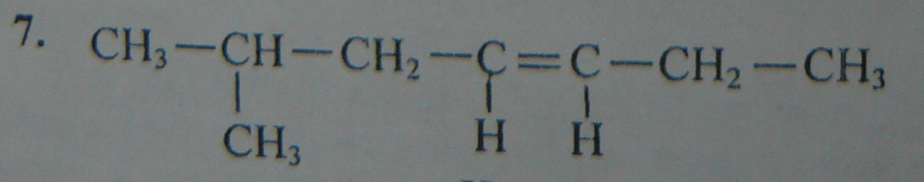
- Напишите уравнение реакции присоединение ${CL}_{2}$ к гексану-2 и полимеризации этилена.
- Напишите уравнение реакций нитрования толуола и хлорирования нитробензола, используя правила ориентации в бензольном ядре.
- Напишите уравнение реакций: а) получение пропанола-1 из пропионового альдегида; б) взаимодействие пропанола-1 с металлическим натрием; в) с уксусной кислотой (образование сложного эфира).
- Получите всеми возможными способами простые и сложные эфиры фенола.
- Напишите уравнение реакций: а) получение пропанона (ацетона) из ацетиленового углеводорода (пропина-1) реакцией гидратации; б) взаимодействие ацетона с синильной кислотой; в) с пятихлористым фосфором.
- Приведите пример геометрической изомерии на примере олеиновой кислоты.
- Напишите схемы следующих реакций: а) каталитического гидрирования линолеоилдиолеиноилглицерина; б) омыления пальмитоилдистеароилглицерина. Назовите продукты реакций.
- У какой из оксикислот будет больше оптических изомеров – у лимонной, винной или молочной? Напишите формулы всех антиподов этих кислот.
- Какие превращения происходят с D-рибофуранозой при мутаротации? Напишите схемы превращения. Подчеркните полуацетальный гидроксил.
- Опишите строение крахмала. Дайте схему его гидролиза.
- Напишите уравнение реакции получения из анилина сульфаниловой кислоты.
- Как диссоциируют моноаминодикарбоновые кислоты (аспарагиновая, глутаминовая). Какую реакцию среды имеют их водные растворы?
- Напишите таутомерные формы гипоксантина, ксантина.

